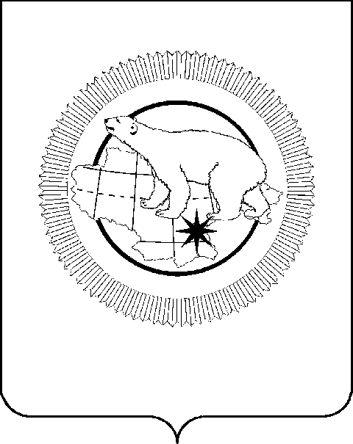

РОССИЙСКАЯ ФЕДЕРАЦИЯ

ЧУКОТСКИЙ АВТОНОМНЫЙ ОКРУГ

ЗАКОН

«О внесении изменений в Закон Чукотского автономного округа «О наделении муниципального образования Провиденский городской округ статусом муниципального округа»

Принят Думой Чукотского
автономного округа
27 марта 2026 года

Статья 1

Внести в Закон Чукотского автономного округа от 30 сентября 2024 года № 56-ОЗ «О наделении муниципального образования Провиденский городской округ статусом муниципального округа» («Ведомости» № 39/1 (1185/1) - приложение к газете «Крайний Север» № 39 (2461) от 04.10.2024 г.) следующие изменения:

1) статью 1 изложить в следующей редакции:
«Статья 1

1. Наделить с 1 января 2025 года муниципальное образование Провиденский городской округ статусом муниципального округа с административным центром в поселке городского типа Провидения.
2. Границы Провиденского муниципального округа совпадают с границами Провиденского городского округа и устанавливаются согласно карте-схеме (приложение 1) и описанию (приложение 2).
3. В состав территории Провиденского муниципального округа входят населенные пункты, перечень которых определен в соответствии с приложением 3 к настоящему Закону.»;

2) в статье 4:
а) часть 3 признать утратившей силу;
б) дополнить частью 6 следующего содержания:
«6. С 1 января 2027 года органы местного самоуправления Провиденского муниципального округа осуществляют полномочия по решению вопросов непосредственного обеспечения жизнедеятельности населения в соответствии с федеральным законодательством.»;

3) дополнить приложениями 1 - 3 следующего содержания:

«Приложение 1
к Закону Чукотского автономного округа «О наделении муниципального образования Провиденский городской округ статусом муниципального округа»

КАРТА-СХЕМА
ГРАНИЦЫ ПРОВИДЕНСКОГО МУНИЦИПАЛЬНОГО ОКРУГА

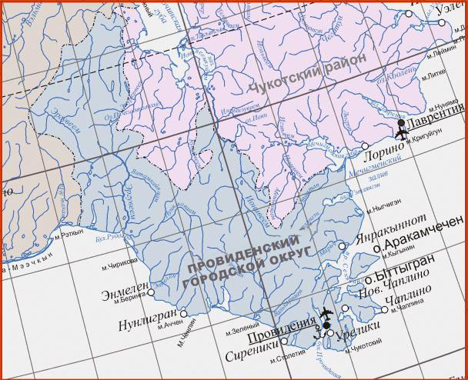

Приложение 2
к Закону Чукотского автономного округа «О наделении муниципального образования Провиденский городской округ статусом муниципального округа»

ОПИСАНИЕ
ГРАНИЦЫ ПРОВИДЕНСКОГО МУНИЦИПАЛЬНОГО ОКРУГА

1. Граница Провиденского муниципального округа проходит от условной точки 1, расположенной на береговом урезе Анадырского залива Берингова моря в 500 метрах к западу (по береговой линии) от западного основания косы Утиная, далее на север по водоразделам через вершину горы Плоская (653) до горы Горбик (условная точка 2), расположенной в 4,4 км к западу от западного берега озера Пъогытгын.
2. Граница Провиденского муниципального округа по смежеству с муниципальным округом Эгвекинот:
от условной точки 2 граница на протяжении 290 км идет на запад по водоразделам ручьев Скудный и Правый Ястребок через отметку 241, далее по водоразделу ручьев Щедрый и Кууль через отметку 452, по водоразделу ручьев Ястребок и Кууль, по западному склону г. Энэнникит (494) через отметки 402, 534, далее граница поворачивает на юг через отметки 577, 649 (г. Кавральыскын), доходит до отметки 487, здесь поворачивает на запад, пересекает в среднем течении реку Лынатгыргываам, проходит через отметку 612 (г. Чэмэн) до отметки 637 (г. Выскынай), далее граница идет на северо-запад через отметку 670 (г. Равпыркан) до точки с отметкой 922, огибает с южной стороны озеро Дородное и по водоразделу рек Милюткэйвеем и Лынатгыргываам через отметки 579, 322, 392 выходит на г. Тройка (634);
затем граница идет на восток между озерами Тройка, огибая два озера с севера, затем на юго-запад через отметки 437, 296 между ручьями Утиный Выводок и Гусак через отметку 438, поворачивает на запад, проходит через отметку 536, огибает оз. Утенок с севера, идет через отметки 641, 627, 630, далее на юг по водоразделу реки Важная и правых притоков Барьерный и Усовый реки Канэнмываам до г. Бесшумная (532), через отметку 507 до г. Сусликовая (566), по отметкам 480, 478, далее идет на восток по водоразделу притоков рек Чевтакан и Ергывеем через отметки 514, 572 (г. Пейзажная), затем общее направление на юг через отметки 507, 567, 465, 550 (г. Рыхлая), 525, 500, пересекает в верхнем течении руч. Кымчечгын и проходит через отметки 647, 747, 741 (г. Гагара), 656 (г. Плоская), 527, 173, огибая оз. Береговое с запада выходит к условной точке 3, расположенной на побережье Анадырского залива (точка стыка границ муниципального округа Эгвекинот и Провиденского муниципального округа).
3. Граница Провиденского муниципального округа по смежеству с Чукотским муниципальным районом:
от условной точки 2 на расстоянии 12 км в общем направлении на север и далее в общем направлении на юго-юго-восток до горы с отметкой 525, включая бассейн реки Кууль по водоразделам, на запад 5 км и далее с резким поворотом на юг до места впадения реки Этурэргытгын в реку Этурэрвээм по водоразделам через вершину с отметкой 404, далее до вершины горы Леурер (604) по водоразделу гор; затем проходит в общем направлении на юго-восток до вершины горы Обломочная (602) по водоразделам через вершины гор с отметками 521, 421, потом на восток до горы Кычымлэн (841) по водоразделам через вершины 512, 303, пересекая реку Кучьювээм в широтном направлении, затем на северо-северо-восток к точке нижнего течения реки Ионивеем в 10 км к югу от устья по водоразделу между левыми притоками нижнего течения реки Ионивеем и правыми притоками реки Улювээм, затем на юг по течению реки Ионивеем до точки на реке в 7,5 км к западу от горы Ыльхвэгыт (351), далее на расстоянии 14 км на восток с резким поворотом на юг до водоразделов верховьев рек Ионивеем и Гетлянен, затем граница проходит по водоразделу верховьев левых притоков реки Утаатап до места впадения реки в Мечигменскую губу Берингова моря, далее до устьевой части Мечигменской губы, включая южную Мечигменскую косу в границах Провиденского муниципального округа, далее от условной точки 3 до условной точки 4 границы Провиденского муниципального округа совпадают с береговой чертой юго-восточного побережья Чукотского полуострова, а также включают группу островов пролива Синявина: Аракамчечен, Итыгран, Нунеанган, Кынкай.

Приложение 3
к Закону Чукотского автономного округа «О наделении муниципального образования Провиденский городской округ статусом муниципального округа»

ПЕРЕЧЕНЬ
НАСЕЛЕННЫХ ПУНКТОВ, ВХОДЯЩИХ В СОСТАВ ТЕРРИТОРИИ
ПРОВИДЕНСКОГО МУНИЦИПАЛЬНОГО ОКРУГА

1. Поселок городского типа Провидения.
2. Поселки сельского типа (села): Новое Чаплино, Нунлигран, Сиреники, Энмелен, Янракыннот.».

Статья 2

Настоящий Закон вступает в силу по истечении 10 дней после дня его официального опубликования.

Губернатор Чукотского
автономного округа В.Г. Кузнецов

г. Анадырь

«10» апреля 2026 года

№ 11 - ОЗ

